**Fabricagetechnieken periode 3 opdracht 5:**

1:

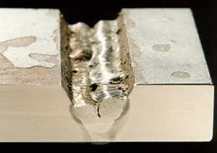

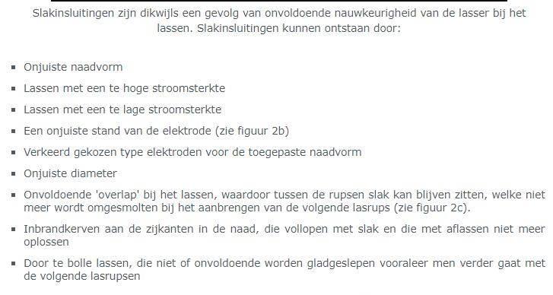

<http://www.vanotools.nl/infosite/pages/Techniek%20&%20know%20how/Technische%20informatie%20Lasfouten%20-%20Slakinsluiting%20.html>

2:

Bij sommige producten is het niet van belang of de las mooi is, deze zie je bij sommige producten helemaal niet omdat ze aan de binnenzijde zitten of een kant die je niet ziet.

Bij andere producten die net afgerond moeten worden is een mooie las van gelang.

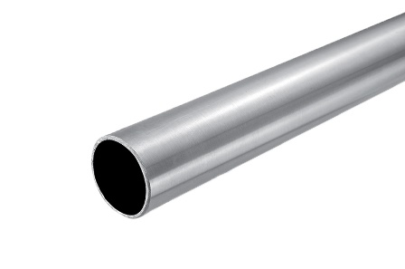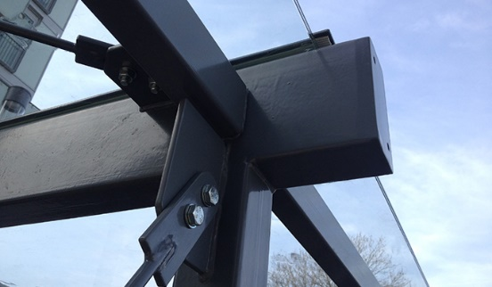

Buizen zijn net gelast zodat ze netjes rond zijn, bij constructies maakt de las veel minder uit.

3:

Puntlassen wordt bij dunne platen gebruikt, puntlassen kan haast niet bij hele dikke platen.

4:

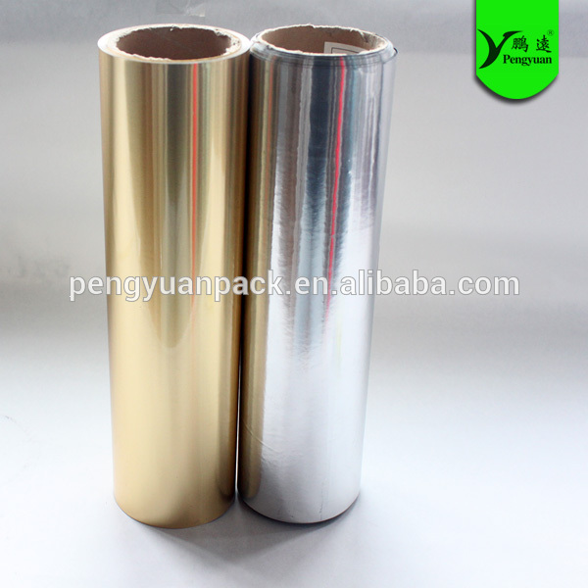

Hier is plastic smeltlassen gebruikt.

5:

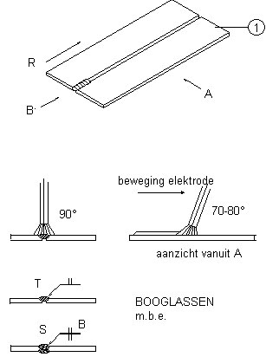

Hechtlas, om twee platen vast te ‘’hechten’’.

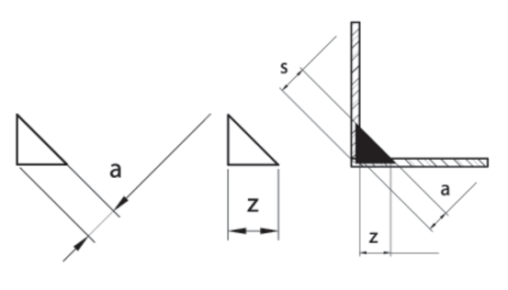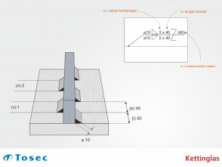

Kettinglas, word in een ketting gedaan onder een hoek.

(geheel) Aflassen kon ik niet vinden.

6:

Tiglassen:

Tig staat voor: Tungsten in gas, tiglassen lijkt veel op plasmalassen.

Het lassen wordt gedaan met een niet afsmeltende elektrode van wolfraam, hierbij worden ook nog extra gassen toegevoegd voor een beter las.